开环模式 变压器原边电压Up

开环模式 Vge1和Vge2

开环模式 PWM1、PWM2

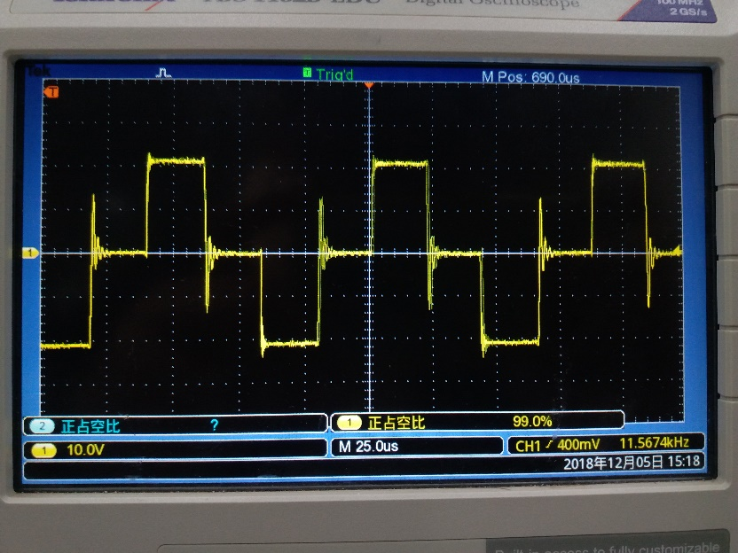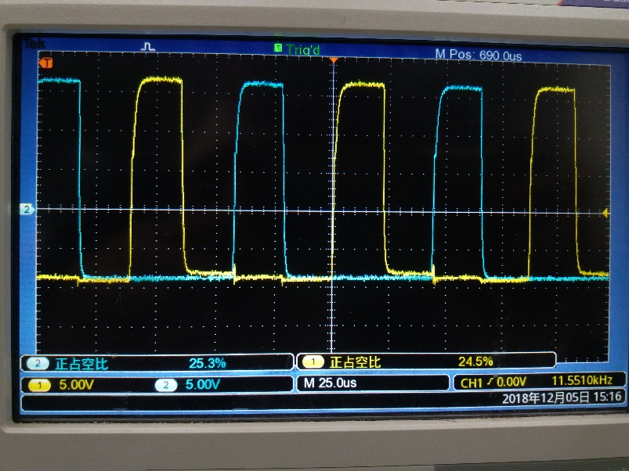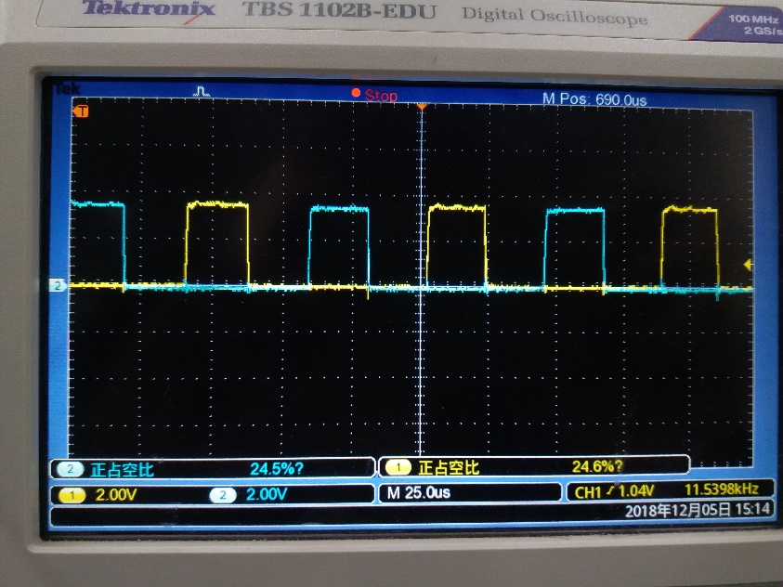

闭环模式 主电源为相电压 PWM1，PWM2

闭环模式 主电源为相电压 整流电压Uo，负载电压纹波UL~

开环模式 整流电压Uo，负载电压纹波UL~

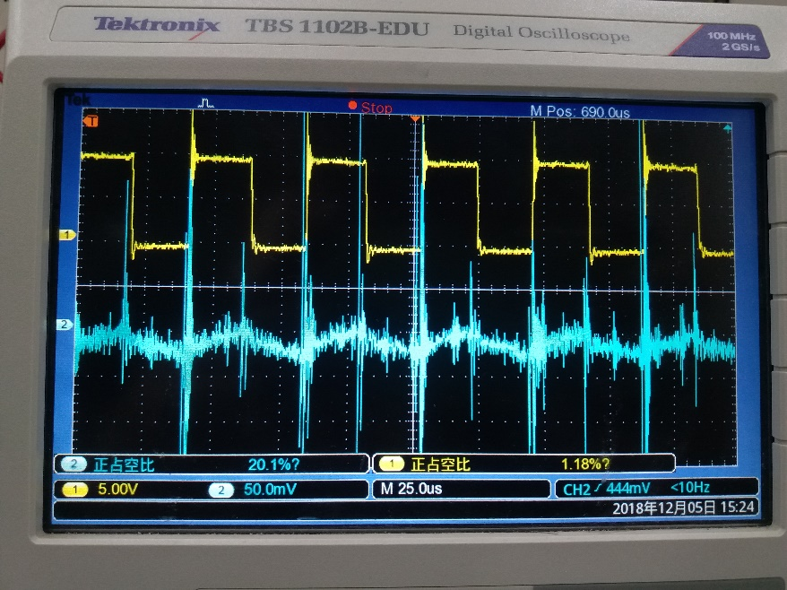

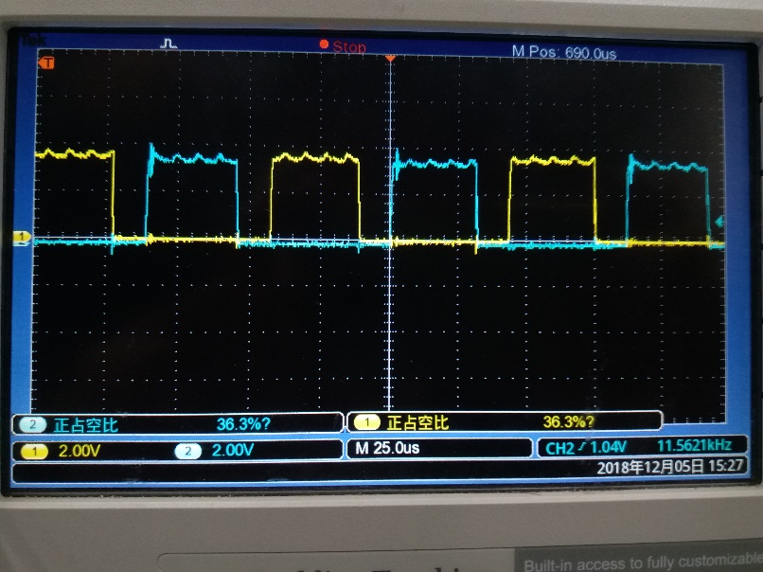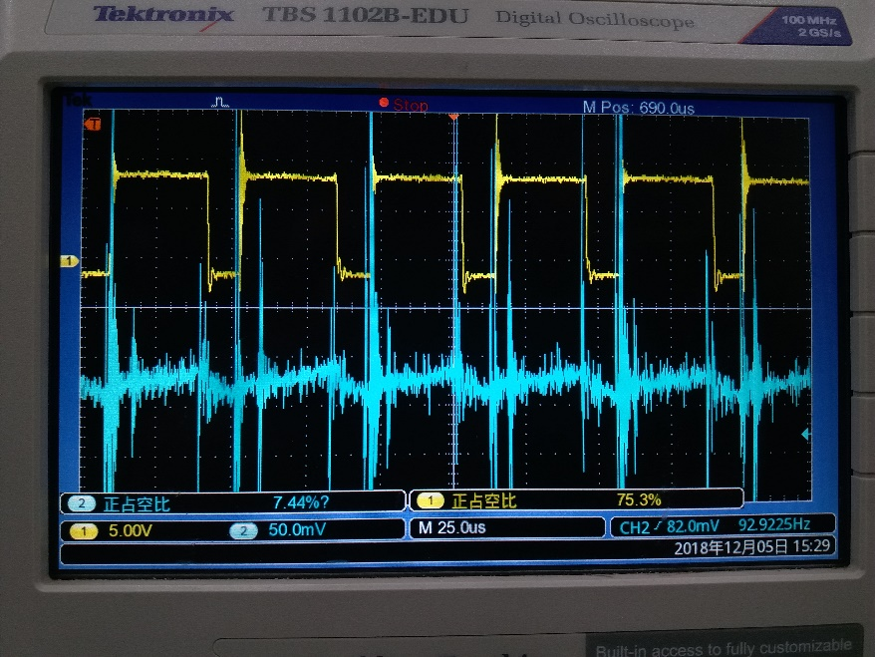

闭环模式 主电源为线电压 整流电压Uo，负载电压纹波UL~

闭环模式 主电源为线电压 PWM1，PWM2

